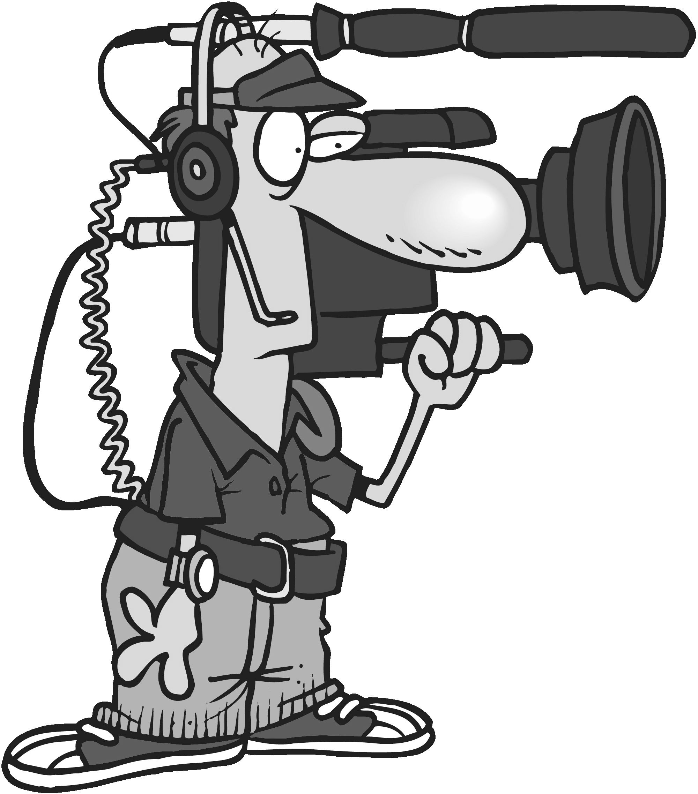
Видео (от лат. video — смотрю, вижу) — электронная технология формирования, записи, обработки, передачи, хранения и воспроизведения сигналов изображения, основанная на принципах телевидения, а также аудиовизуальное произведение, записанное на физическом носителе (видеокассете, видеодиске и т. п.).
Видеозапись — электронная технология записи визуальной информации, представленной в форме видеосигнала или цифрового потока видеоданных, на физический носитель с целью сохранения этой информации и возможности последующего её воспроизведения и отображения на устройстве вывода (монитора, экрана или дисплея). Результатом видеозаписи является видеограмма или видеофонограмма.

Департамент по образованию администрации Волгограда
Муниципальное образовательное учреждение дополнительного образования детей Детско-юношеский центр г. Волгограда

П Р О Г Р А М М А
городского семинара

«Технические аспекты видеосъемки и монтажа видео-спектакля»

29 сентября 2015 года. 15-00
Детско-юношеский центр г. Волгограда (конференц-зал).
ул. Коммунистическая, д. 1

Программа семинара

14-30 Регистрация участников семинара.
15-00 Открытие семинара.
15-00 – 15-05
Приветственное слово – представитель департамента по образованию администрации Волгограда.
15-05 – 15-35
Доклад – «Освещение технических аспектов видеосъемки и монтажа видео-спектакля» Волкова Глеба Вадимовича – телеоператора Первого Волгоградского канала, преподаватель Волгоградского Государственного института искусства и культуры по предмету «Мастерство видеосъемки и видеомонтажа»
15-35 – 15-40
Вопросы и ответы по теме.
15-40 – 15-50
Сообщение – «Об итогах проведения V городского фестиваля 2015 года «Любовь моя – театр», Порохневская Марина Александровна – старший методист отдела социально-педагогической и культурно-досуговой работы.
15-50 – 15-55
Вопросы и ответы по теме.
15-55 – 16-10
Информация – «Обзор всероссийских и международных заочных дистанционных конкурсов-фестивалей видео-постановок». Магдеева Т. А. – педагог-организатор, педагог дополнительного образования МОУ ДЮЦ г. Волгограда
16-10 – 16-15
Вопросы и ответы по теме.
16-15 – 16-30
Организационные вопросы.

Время проведения 1 час 30 минут.

Правила видеосъемки
Любой человек, взявший в руки камеру, автоматически попадает в мир видео и кино. К сожалению или к счастью, этот мир сильно отличается от реального мира. Для связи реальных впечатлений и того, что как-то получается зафиксировать камерой, существуют правила. Все эти правила не являются жесткими условиями. Они больше похожи на код. Зрители видят на экране какой-нибудь код и понимают, что хотел сказать оператор. Этот код — порождение нашей европейской культуры. Только внутри нее он имеет значение.
В 60-е годы, когда для представителей африканских племен пытались организовать показ учебных фильмов, исследователи столкнулись с рядом непонятных феноменов. Основной из них — аборигены не видели содержания. Они, конечно, видели экран и отдельные детали изображения, но схватить кадр в целом — почему-то не получалось. Оказалось, что наше восприятие картин — это полностью культурно обусловленный навык. Глаз человека европейской культуры натренирован смотреть на картины слегка расфокусированно, так, чтобы видеть не одну точку (объект), а всю композицию с ее псевдоглубиной. Приемы, позволяющие создавать эффект глубины на плоскости, имеют смысл только под воздействием культурной традиции.
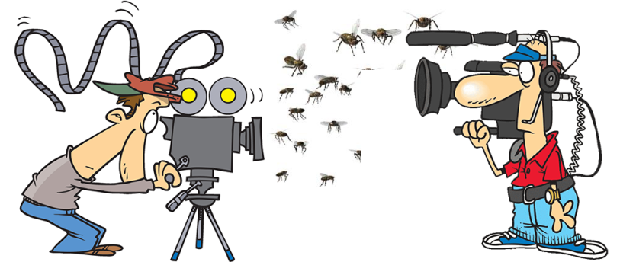
Другой феномен — нежелание понимать выход объектов из кадра. Аборигенов очень интересовало, куда пошел человек. Операторам приходилось "прослеживать" весь путь, пока человек не скроется за ближайшим углом. Только в этом случае у зрителей не возникало вопросов. Ограниченный угол зрения в картинах и на экранах тоже является частью кода. Культурный зритель на время просмотра "отказывается" видеть экран, как часть окружающего мира. Он начинает смотреть в экран, как если бы это и был весь окружающий мир. Поэтому, когда мы видим панорамное движение камеры - мы видим саму панораму. Аборигены в аналогичном случае не могли понять, почему вещи вдруг стали двигаться.
Правила видеосъемки
Итак, съемка камерой — это некий трюк. Если мы хотим, чтобы зритель понимал содержание, нам необходимо подчиняться определенным правилам. Эти правила вырабатывались на протяжении всей истории европейской цивилизации. В начале — художниками, затем фотографами, затем кино- и видеооператорами. Однако, нарушение этих правил не всегда ведет к визуальному "браку". Иногда наш "тренированный" зритель воспринимает нарушенное правило, как еще один код. Оператор в этом случае получает дополнительные средства выражения. Попробуем разобрать правила съемки, расширяя их некоторыми "нарушениями".
По правилам и без
1. Правило — Снимать всегда со штатива.
Это требование имеет веские основания. Картинка получается более качественной даже на недорогих камерах и с плохим освещением. Дело в том, что при кодировании финального ролика, из файла удаляется от 80% до 97% информации. В основном, "под нож" попадает неподвижный фон, а основной объект сохраняется в приемлемом качестве. При съемке с рук фон двигается постоянно. Программа-кодировщик не может эффективно сжать такой фон. В результате, качество падает у всего изображения.
"Нарушение 1" — менять точку съемки.
Нет ничего скучнее, чем запись с неподвижной камеры. Простая перестановка штатива делает съемку намного "веселее". Желательно, чтобы точки съемки не пресекали линию движения объекта. Например, если снимать идущего человека с правой стороны - на экране он будет двигаться слева направо. Если пересечь линию его движения и продолжить снимать его с левой стороны - то в реальности он будет продолжать двигаться в том же направлении. Но на экране его движение будет уже справа налево — то есть в обратную сторону.
"Нарушение 2" — снимать камеру со штатива.
Камера может летать. Наш глаз к этому относится с пониманием. Важно, чтобы полет был гладким и без "турбулентностей". Если во время полета камера переходит от одного объекта к другому — желательно начать раньше, а закончить позже. То есть, камера начинает снимать до "подлета" к первому объекту и продолжает снимать после "пролета" мимо второго объекта. При монтаже "лишние" куски заменятся другими кадрами.
"Нарушение 3" — снимать во время ходьбы.
Если все заснять в такой манере, то зрителям придется выдавать пакеты, как в самолете, но: Именно в такой манере можно показать сцену глазами идущего животного или человека. Например, снимаем со штатива, как в комнату заходит собака. Останавливаем съемку. Убираем собаку. Заходим в комнату с включенной камерой. Камера на уровне глаз собаки. Бесцельно снимаем "лево, право и все остальное", а затем "идем" к миске, приближаемся к ней вплотную и выключаем камеру. Приносим собаку, ставим ее к миске и снимаем со штатива. В данном случае, визуальный "брак" будет имитировать движение объекта. Если этот прием вас сильно увлечет — не забудьте про пакеты во время показа:)
"Нарушение 4" — вертеть камерой во все стороны.
Этот прием должен быть минимальным по продолжительности. Чаще всего он хорошо показывает падение, борьбу и другие состояния дезориентации. Если в одном кадре видно, как в оператора что-то кинули, то наложение при монтаже "крученой съемки" создаст эффект попадания. Скорость "верчения" может передавать тяжесть брошенного предмета.
2. Правило — Снимать на уровне глаз объекта и параллельно линии горизонта.
Съемка выше уровня глаз принижает объект съемки и заставляет его морщить лоб. Съемка ниже уровня - принижает зрителя и придает объекту надменное выражение. Даже если все это не очень заметно, кадры получаются не очень комфортными. При наклоне камеры относительно уровня горизонта изображение на экране может сохранять правильную ориентацию. В результате возникает ощущение, что на видео можно снимать в портретном режиме. На телевизоре или мониторе такие "лежащие" съемки будут выглядеть кошмарно. Особенно, если они лежат то на левом, то на правом боку.
"Нарушение 1" — снимать снизу.
Такие съемки хорошо передают динамику движения. При съемке "с пола" даже ребенок на трехколесном велосипеде будет выглядеть, как крутой байкер. Нужно постараться самому не попасть под траекторию какого-либо движения.
"Нарушение 2" — снимать сверху и сбоку.
Этот прием создает ощущение расширенного взгляда. Так снимают камеры наблюдения. Люди ведут себя перед такими камерами не очень обычно, и это создает стилевой эффект.
"Нарушение 3" — снимать под углом 20-30 градусов.
Этот прием получил название "голландский угол". Так снимают часто в видеоклипах и молодежных телепередачах. Этот прием сильно повышает динамику кадра. Даже если объект стоит на месте, возникает ощущение, что он вот-вот упадет и покатится. Если некая сцена снимается с таким углом, лучше, чтобы она и дальше снималась с этим углом.
3. Правило — Не пользоваться зумом без особой необходимости.
Зум (наезд-отъезд) в руках новичка часто превращается в еще больший кошмар, чем съемка без штатива. Зум — это прием акцентирования внимания. Но для того, чтобы он сработал необходимо очень четкое "прицеливание". Оператор несколько раз репетирует движение зума, чтобы первый и конечный кадр четко направляли внимание зрителя. У новичков зум "наезжает", на что попало, и "отъезжает", куда попало. В результате основное послание таких съемок - бессилие человека перед пространством и техническими возможностями. Более того, зум в режиме большого приближения в сочетании с бесштативной съемкой создает самую большую степень тряски изображения.
"Нарушение 1" — снимать издалека, но с большим увеличением.
Подобная техника съемки позволяет сильно уменьшить площадь заднего фона и размыть его. При съемках определенного объекта (человека, статуи, машины) — это создает интересный художественный эффект.
"Нарушение 2" — чуть двигать зум время от времени.
При съемке говорящего человека кадр быстро становится скучным. Если время от времени делать небольшие зум-скачки, это может добавить динамичность к съемке. Важно, чтобы зум "прыгал" вперед и назад на одинаковые расстояния. Важно, чтобы скачки происходили в промежутке между смысловыми блоками в речи. Важно, чтобы при этих скачках не нарушалась композиция кадра.
"Нарушение 3" — снимать с чрезмерным увеличением.
Интересным объектом съемки могут быть не только сами персонажи, но и их части. Съемка разговаривающих людей может стать намного интереснее, если снимать только их руки или только ноги (обувь). У говорящего интересные кадры могут быть, если снимать нижнюю часть лица, а у слушающего — при съемке крупным планом одних только глаз.
4. Правило — Снимать только при хорошем освещении.
При съемке всегда есть две картинки — та, которую видит глаз, и та, которую способна увидеть камера. Эти две картинки отличаются очень сильно. При хорошем освещении даже самые простые камеры снимают достаточно качественно. При плохом — даже очень дорогие камеры снимают недостаточно качественно. Если нужно съэкономить при покупке камеры, можно просто купить дополнительное освещение либо стараться снимать в солнечную погоду. Хорошо, если объект освещается 3-мя источниками, один из которых освещает "главную сторону", второй — убирает сильные тени с другой стороны, а третий — светит сзади и сверху, придавая объем и отделяя объект от фона.
"Нарушение 1" — снимать при частичном освещении.
Если задний фон полностью затемнен — это не так уж и плохо при съемке определенного объекта. Иногда один фонарик способен создать интересный художественный эффект. Нужно только следить за качеством этого эффекта. Оккультисты любят фотографироваться при резком освещении лица снизу, а культуристы — при резком освещении мускулатуры сверху. Лицо обычного человека в таких условиях может получиться достаточно специфичным.
"Нарушение 2" — снимать против света.
При такой съемке объект получается очень плохо освещенным с едва различимыми деталями. Можно усилить этот эффект и получить четкий силуэт вообще без деталей. При такой съемке можно сделать акцент на фоне, жестикуляции или произносимых словах. Наш глаз привык, что так снимают анонимные откровения. Следовательно, интерес к таким кадрам заведомо более высокий.
5. Правило — Снимать с настроенным балансом белого.
Баланс белого позволяет избегать "красных" и "синих" кадров. Неправильно настроенный баланс белого делает кадры в помещении с сильным смещением в сторону красного. Это легко увидеть по белым предметам, цвет которых получается от розового до бардового. То же самое, только при съемке на улице делает снимки со смещением в сторону синего. Исправление такого "брака" при монтаже может сильно понизить качество финального видео. Рекомендуется настраивать баланс белого при каждом включении камеры. Точнее — проверять его.
"Нарушение 1" — настраивать баланс белого с небольшим смещением в сторону красного.
Наш глаз лучше принимает теплые оттенки цвета, чем холодные. Небольшое смещение в сторону красного делает цвет кожи более приятным для глаза.
"Нарушение 2" — настраивать баланс белого с большим смещением в сторону синего.
При съемке на улице нужно переключить баланс в режим "лампы накаливания". При этом, цвет сильно сместится в сторону синего. Получится эффект ночной съемки, но с четко различимыми деталями и без цифрового шума.
На этом пока все. В одном из старых фильмов ужасов старая шаманка произносит фразу: "Правила созданы не для того, чтобы их нарушали". В ее словах скрыт культурный призыв — правила позволяют создающим и смотрящим видеть одно и то же. Но сами правила нестатичны. Они постоянно развиваются и иногда начинают сами себя опровергать. Важно следовать этим изменениям, чтобы создавать интересные кадры, но не сильно опережать эти изменения, чтобы кадры оставались понятными зрителям.

